
日期：________________
系列： 耶稣是王（十二月——三月）
一年班，课堂四十六

王的桌子

学习重点：*耶稣要住在我们里面。
＊在整个课程中重复这句子。

圣经故事：马太福音 26:26-35
主要经文：哥林多前书 11:24-25：“这是我的身体，为你们擘开的；你们应当这样行，为的是纪念我。。。这杯是用我的血所立的新约，你们每逢喝的时候，应当这样行，为的是纪念我。”（新译本）

我们会帮助孩子理解：
- 耶稣是透过主的晚餐把他的生命给了我们以便住在我们里面。
- 耶稣说：“每逢你吃这饼、喝这杯当纪念我。”

我们会帮助孩子感觉：
- 完全被耶稣所爱。
- 安慰；因为他们的罪得饶恕。

我们会帮助孩子实行：
- 鼓励他们出去并告诉其他人有关耶稣直到他再来。
- 装饰并吃饼干以提醒他们耶稣把自己的生命给了我们。
课程指南

分站 | 页数 # | 活动心得 | 所需教材
小组  热身   | 3 – 4 | 你是否可以闭上眼睛吃M&M并知道你所吃的那粒是什么颜色？耶稣给教会一种特别的食物，当你尝一口，它的味道吃起来像饶恕的味道。要吃出饶恕的味道和要吃出M&Ms颜色的味道是一样难的。但是这一餐的味道吃起来却是像耶稣他自己住在人们的生命里！ | - 巧克力  - 爆玉米花  - 一些餐巾纸  - 小型白板或是麻将纸及一支马克笔（选拔性）
大组  活动   | 4  8 – 9  9  10 – 11  12 | 综览  布偶剧呈献：“记者豆豆和新闻目击者报道王的桌子”  录像带：视觉圣经: 马太福音  选择性活动：“目击者的特别报道”  布偶剧呈献：“记者豆豆和新闻目击者报道王的桌子”结论 | - 豆豆的穿着打扮要像新闻记者（可以戴上眼镜和打领带）  - 犹太人旅店主人——布偶或是演员  - 新闻桌，前面放一个“逾越节周30 A.D.”的告示牌  - 写着“K-I-N-G新闻中心”的布条  - 录像带，视觉圣经: 马太福音 (Visual International and Visual Entertainment, Inc., 1984) 把影片调到马太福音26:26-35开始播放  给选择性活动：  - 记者（可以是大组的主持人或一个演员）  - 摄像机  - 电视机或视像机  - 连接摄像机和电视机的电线  - 麦克风  - 一条面包  - 圣餐杯或是杯
小组  应用   | 5 – 7  7 | 把梳打饼涂上巧克力酱并把它们排成十字架的形状。这沈色的酱是用来提醒孩子们耶稣在十字架上把我们的罪担当在他自己的身上。之后，在十字架上撒上糖霜以提醒孩子们我们的罪已被耶稣的饶恕如白雪般遮盖了。  金句学习：“做符号”  在课堂44-47会加强学习哥林多后书5:21，是为了特别着重于耶稣和我们交换位置是为了要让我们得永生。 | - 每个孩子一片梳打饼  - 巧克力酱  - 一些塑胶刀  - 每组一张大的铝泊纸  - 每组四粒红色的M&Ms巧克力（在小组热身所存起来的）  - 糖霜  - 半张A4纸  - 一些魔术笔
小组热身: 15 分钟
目标: 对准正确的焦点! 建立关系及帮助新来的小朋友感觉到自然。进行一些学习预备活动以帮助你的小组对准课程的焦点。

所需教材：M&Ms巧克力、爆玉米花、一些餐巾纸、小型白板或是麻将纸及一支马克笔（选拔性）

今天我们会玩一些食物游戏。就先从爆玉米花开始。当你吃爆玉米花时，会让你想到什么？（看电影、在家的特别零食等等。）

让孩子们吃爆玉米花而你继续你们的讨论。

还有什么其它食物会让你想到特别的东西吗？你在吃月饼会让你想到什么？（中秋节、灯笼）

蛋糕和冰淇淋会另你想到什么特别的日子？（生日）火鸡呢？（圣诞节）

你还可以想到什么其它食物有它特别的意义的？

.选择性：用一个小型白板或小张的麻将纸来集思广益并写下孩子们的答案。

今天我们要探索耶稣怎样把一份特别餐给他的跟随者以提醒他们要纪念他。有谁知道是什么吗？（主的晚餐、圣餐）

我在猜想耶稣为什么要告诉我们应该吃这份特别餐来纪念他为我们做的一切？有任何的想法吗？（这有点高难度推论的问题或许不会这么快得到答案，不过它会挑战孩子们以更深度的方式去思考。）

再来玩一项游戏。我要知道你在不能看到某样食物的情况下，猜测味道的能力有多好。有没有谁想要又吃爆玉米花又吃M&Ms的？如果要得到一些M&Ms，你必须闭上眼睛吃一粒M&M。你不能看你所选的那粒M&M的颜色。但如果你可以猜测到你所吃的那粒是什么颜色，我会多给你三粒。

叫孩子们全都闭上眼睛，然后派给他们每人一粒M&M。（留四粒红色的M&Ms给小组应用。）在孩子们参与在比赛里时，谈论有关要透过味道去辨别食物是难呢还是容易。然后说：

还记得我们所谈论有关耶稣给了份特别餐我们以纪念他为我们做的一切吗？你又知不知道他把这一餐做的更特别呢？耶稣给教会一种特别的食物，当他们尝了之后，它的味道吃起来像饶恕。要吃出饶恕的味道和要吃出M&Ms颜色的味道是一样难的。但是，这一餐的味道吃起来却是像耶稣他自己住在人们的生命里！这就是我们今天在大组活动要去发掘的。*耶稣要住在我们里面。

小心聆听今天的圣经故事，看你是否可以从中找出耶稣如何住在我们里面！

主的晚餐发送了一个信息，就是耶稣要住在我们生命里并把他的饶恕给我们。

大组活动：20 – 30 分钟
目标：帮助孩童遵守圣经的教导。用创意的方式呈献圣经的事迹。帮助孩童学习诠释所要传达的信息。

所需教材：豆豆的穿着打扮要像新闻记者（可以戴上眼镜和打领带）、犹太人旅店主人——布偶或是演员、新闻桌，前面放一个“逾越节周30 A.D.”的告示牌、写着“K-I-N-G新闻中心”的布条、录像带，视觉圣经: 马太福音 (Visual International and Visual Entertainment, Inc., 1984) 把影片调到马太福音26:26-35开始播放、给选择性活动：记者（可以是大组的主持人或一个演员）、摄像机、电视机或视像机、连接摄像机和电视机的电线、麦克风、一条面包、圣餐杯或是杯

综览

布偶剧呈献：“记者豆豆和新闻目击者报道王的桌子”
豆豆访问一个提供房间给耶稣做最后晚餐的旅店主人。豆豆学习到在逾越节的饼和杯原来现在用作耶稣的身体和血以饶恕所有的罪。

录像带：视觉圣经: 马太福音（26:26-35）

选择性活动：“目击者的特别报道”

布偶剧呈献：“记者豆豆和新闻目击者报道王的桌子”结论

小组应用: 20-25 分钟
目标: 帮助孩子们找出圣经事迹在他们的生命中意义. 使用不同问题激发讨论但是不须被限制。让圣灵引导你。加入你的信仰经历中的个人例子。在你身上基督如何的运行将留给孩子们的生命不能磨灭的印象。

使用你的圣经! 孩子们需要学习如何寻找经文章节以及能够及时跟上正被读出来的经文。在课堂结束之前和他们有一段有素质的祷告时间。

所需教材：每个孩子一片梳打饼、巧克力酱、一些塑胶刀、每组一张大的铝泊纸、每组四粒红色的M&Ms巧克力（在小组热身所存起来的）、糖霜

评论问题：发生了什么事？

在耶稣与门徒最后的晚餐里，他把什么特别的食物给了他们？（马太福音 26:26-28。他给他们饼和酒。）

他说饼和杯是什么？（第26节和 28节。他的身体和血。）

哪一个门徒是吹牛大王说自己会为了耶稣而永远不后退？（马太福音 26:33& 35。彼得说他永远都不会离弃耶稣。）

耶稣说彼得会做些什么？（马太福音 26:34。耶稣说鸡叫以前，彼得会否认耶稣三次。）

解说问题：这是什么意思？

每当人们吃那饼和喝那杯时，他们是在庆祝什么？（他们是在庆祝耶稣为了他们的罪把自己的身体和血被钉十字架。）

当我们吃这特别餐进我们的身体时，我们会想起*耶稣要住在我们里面。

翻开哥林多前书11:23-26。耶稣说要纪念他。圣经所说的：“宣扬主的死，直等到他来。”是什么意思？（主的晚餐会固定提醒我们耶稣死在十字架上及他对我们的大爱。我们需要保持吃主的晚餐直等到耶稣再来。）

彼得怎么会“醉金徐姚邦”呢？

应用问题：这对我来说有什么意义？

上帝透过这特别餐把什么给了我们？（马太福音 26:28，罗马书 6:8-11及彼得前书 2:24。使罪得赦、得生命、战胜魔鬼、从罪中得释放的生命。）

耶稣叫我们要纪念他为我们作的牺牲。几时是最重要的时候去纪念这事情？（每当我们想到我们的罪，我们需要纪念耶稣已为我们的罪代替我们死在十字架上。）

这是一件非常特别的事件，类似你的生日或是其它的大型庆祝会。是什么另到这特别的事件和其它的特别事件不同？（我们得到饶恕，透过圣灵的能力耶稣住在我们里面。）

*耶稣要住在我们里面。这就是圣餐或主的晚餐的真正意义。他很真实的来到我们这里。罪得赦免，生命和救恩给了我们。这么棒的礼物会鼓励我们去做些什么？（再次翻阅哥林多前书 11:26。我们要宣扬主的死直到他再来。）

应用活动：

虽然以你现在的年纪还不能用圣餐，你可以依然纪念耶稣为你做的一切；他为你死在十字架上及他有多爱你。

整组人一起做一个饶恕的雕塑品。给每个孩子一片梳打饼，让每个孩子用塑胶刀把巧克力酱涂满他的饼干。（如果在你的组有年纪较小的孩子，当你在讨论时你或者需要替他们涂饼干。）

在涂饼干的同时，叫孩子们谈谈有关他们做错的事以至于让自己陷在麻烦里。这可以是在家或是在学校的经历。他们做错事后他们有些怎样的感受？陷在麻烦时又会有怎样的感觉？

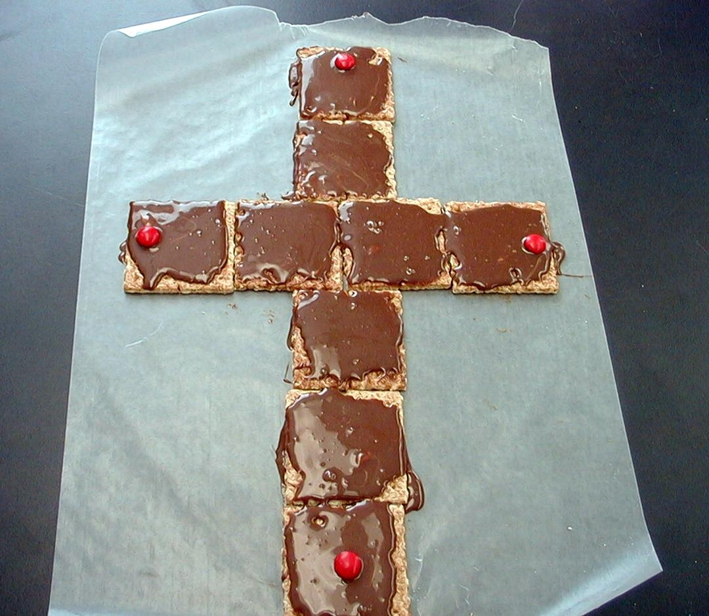
在饼干涂好后，让孩子们在铝泊纸上把他们`的饼干排成十字架的形状。

我们的饼干排成十字架的形状以提醒我们耶稣的十字架。那沈色的酱是提醒我们耶稣怎样把我们的罪担当在他自己的身上。哥林多后书5:21说：“神使那无罪的替我们成为有罪的，使我们在他里面成为神的义。”

把四粒红色的M&Ms放在十字架的四个角落并说：

这M&Ms是提醒我们耶稣流出的血饶恕了我们。因着这原因，我们的的罪已被耶稣的饶恕如白雪般遮盖了。

在饼干上撒上糖霜，雕塑品就完成了。

被饶恕的感觉怎样？

在孩子们吃他们的饼干时，问他们饶恕的味道是不是像糖果那样甜。

即使这饼干很好吃，但它们肯定比不上灵命粮食就是上帝的饶恕透过耶稣给我们的。透过主的晚餐，上帝把他饶恕的灵命粮食给了我们。

金句学习：5分钟
目的：帮助孩子背诵及熟悉经文。使用有创意的方法帮助孩子享受在小组中的金句学习。

所需教材：半张A4纸、一些魔术笔

金句学习：哥林多后书 5:21：“神使那无罪的替我们成为有罪的，使我们在他里面成为神的义。”

金句学习：“做符号”
把课堂44的马尼拉卡工作纸给孩子们再看一次。对孩子们说既然在过去的两个星期里都强调学习哥林多后书 5:21，而且这金句已封印在他们的心里，告诉他们这星期他们会用符号把金句写出来。比如说：用十字架的符号代表“耶稣”。给孩子们一些时间把金句写出，然后轮流与组员分享他们的杰作。

祷告时间：
感谢耶稣把那甜蜜的饶恕及他为了我们把自己的生命献在十字架上的这份礼物给了我们。

“记者豆豆和新闻目击者报道王的桌子”
布偶剧呈献

设置：
在K-I-N-G新闻演播室中间会放一张桌子。而桌子的上方挂着“K-I-N-G新闻中心”的布条。在桌子的前面贴着一个写着“逾越节周30 A.D.”的告示牌。

角色：

豆豆： 打扮成新闻记者，可以打领带和戴眼镜
班徐姚邦： 演员或布偶；是耶稣庆祝逾越节所在的那间店的主人，穿着打扮是时下的服饰（如果这角色由演员演出，他应该坐在新闻桌那里）
老师： 大组的主持人，坐在新闻桌

豆豆： 早安，各位在电视城里的漂亮人们，当然还有你啦，老师。欢迎来到K-I-N-G目击者新闻中心。这是新闻主播豆豆从耶路撒冷的报道。这是逾越节周30 A.D.。今天和我一起的有班哲明徐姚邦。班哲明，你好吗？

班： 你可以叫我班。我是班徐姚邦。

豆豆： 我可以从你的名字听得出来。你需要帮忙。可以请你告诉我们多一点吗？

班： 要从我妻子醉金徐姚邦，开始讲起。她告诉我我们从来没有朋友来与我们共进晚餐。

豆豆： 让我把事情整理一下。你的妻子，醉金徐姚邦说她想要找同伴。

班： 是的。我告诉她，哎呀喂！这是逾越节周，要准备逾越节特别晚餐是需要花很多时间的。所以我对她说：“可以的啦。除非上帝告诉我，不然等过了逾越节才请人过来吧。“

豆豆： 晚餐会计划在几时呢？过了逾越节吗？

班： 哎呀喂！发生了奇怪的事。上帝告诉我在逾越节晚餐会有人来。就是那位拉比——耶稣。他差派他的门徒来告诉我在逾越节晚餐那天他会来我家。

豆豆： 哇！我想醉金一定非常兴奋了。

班： 可以说是也可以说不是。是，因为她非常高兴她的家——我是说我们的家——被耶稣和他的12门徒用作逾越节晚餐的地方。但那是他们的特别时间所以他们不想被打扰。我的太太，醉金徐姚邦，真的需要帮忙，要做很多的准备功夫因为在逾越节我们从没有招待过这有名的耶稣。所以，我们准备了楼上的一间房间给他们，以便只有他们自己一起庆祝逾越节。

豆豆： 你想会不会有什么特别的原因令到耶稣要和他的门徒一起共庆逾越节晚餐？

班： 嗯，他们会纪念上帝怎样与我们的人同在及他是如何的把他们从奴仆之地带出来。

老师： 奴仆之地？

班： 是啊！我在说奴仆之地——埃及啊！逾越节是有关纪念上帝怎样与我们同在及释放我们的人们。但现在来听听拉比耶稣谈论有关他要成为我们生命中的一部分及把我们从自己的奴仆之地释放出来。

老师： 埃及？

班： 不、不是！他是说有关罪的奴仆。我们不再住在埃及了。

豆豆： 老师，再多说一些。这开始有趣了。

老师： 应该是你说些东西。

豆豆： 徐姚邦先生，他在逾越节晚餐就是述说有关从——罪里——得释放的东西吗？

班： 呃，当我离开时，他好像是在说他把自己献上成为新的逾越节、他的身体和他的血。不过，我说呀，我还真听不懂他在讲什么。我在想我要找醉金徐姚邦来帮忙，她可以向我解释。

豆豆： 你们大家都听到了。在逾越节晚餐会有特别的事发生，耶稣要作一个新的逾越节以成为他门徒生命中的一部分。让我们去到事发现场。这是豆豆和班徐姚邦及老师从K-I-N-G新闻目击者中心所作的报道。

（播放马太福音26:26-35影片，视觉圣经：马太福音）

目击者的特别报道
选择性活动

以下是一项选择性活动可以当是布偶剧呈献的附加品或甚至取代它。你既然可以决定问题的数目来问观众，你可以把这活动缩短。K-I-N-G的记者（大组的主持人或是一个演员）会进到观众群中作访问，另一个人会负责拍摄访问过程。如果一台摄像机与电视机可以用电线连接起来，孩子们的访问将会“现场直播”

在播完马太福音26:26-35的影片，把“特别报道”投在银幕上，然后拍摄K-I-N-G的记者。

哈啰，我是____________，K-I-N-G的目击者记者。我依然身处在耶路撒冷，跟进报道热门话题——耶稣。今天是逾越节，我正站在一间样子看来非常普通的建筑物外面。根据我所收集到的资料，发生了一件非常不寻常的事情。让我尝试找一些“目击者”来作访问以找出所发生的事。

（记者走进“人群中”并开始发问问题。以下是一些问题的样本。问完这里的问题会花费很多时间，所以记者要会作判断。）


为什么每个人都站在这里？是谁在里面以至于每个人都想看他？（耶稣和他的门徒。）

耶稣和他的门徒在里面做什么？（庆祝逾越节，他们一起用餐。）
告诉你我正在为我家的客厅找傢俬，里面的桌子和椅子是什么样子的？（矮桌，耶稣和他的门徒是坐在地上的。）

我听说耶稣以饼行了一件奇事，耶稣做了什么？（他祝谢，擘饼并说：“拿去吃吧，这是我的身体。”）
你认为耶稣说这话是什么意思？（那饼是他的身体，在十字架上为我们的罪破碎。）
等等！我刚听到有人说什么杯。你可以告诉我耶稣用杯做什么吗？（他祝谢，把杯给他们并说：“ 这是我的血是为饶恕罪所流的。）

有没有人知道耶稣说这话的意思？（死在十字架上及流他的血，我们的罪才能得赦免。）

你靠得最近，你听到耶稣对他门徒说的话吗？他告诉他们什么？（耶稣说他们在当晚会离他而去。）

门徒为何会离开耶稣？他们爱他并且常常和他在一起。门徒怎样回答耶稣？（他们说他们不会离开他。）

等等。彼得呢？耶稣对彼得说些什么？（耶稣告诉彼得在鸡叫以前他会三次不认他。）

我肯定彼得听了之后一定感到很伤心。彼得怎样说？（“就算必须与你一同死，我也决不会不认你。”）

哇，彼得一定是非常爱耶稣。感谢这些“目击者”的帮忙，我想我们对发生在这建筑物里的事情都已掌握的很清楚了。

用一条面包和一个杯来示范耶稣是怎样擘开饼和举起杯的。

耶稣和他的门徒在楼上庆祝逾越节。当他们在用餐时，耶稣做了一件不可思议的事情。他拿起饼，祝谢了，然后擘开。他告诉他的门徒这是他的身体即将在十字架上破碎。

之后，他拿起杯，祝谢了，递给他的门徒。他告诉他们这是他的血为了他们的罪可以被饶恕而流的。

太奇妙了！耶稣不只和门徒一起用逾越节的晚餐，他也分享自己及救恩的计划。就是在桌边耶稣告诉门徒他即将为我们的罪献上自己的生命，而我们透过他的死可以得到永生。你知道吗？我出席过很多大大小小、各式各样的晚宴，但没见过如此令人敬畏的王的桌子。

我的报道到此为止。我要去找耶稣——无论要我付出什么代价。请继续留守以继续跟随这奇妙的故事。这是____________，K-I-N-G的目击者记者。

“记者豆豆和新闻目击者报道王的桌子”
布偶剧呈献结论

豆豆： 从报道现场回到来记者豆豆这边。我们看到了特别的东西。

老师： 是的，没错。耶稣刚刚给了他的门徒新的一餐。它适合每位“徐姚邦”的信徒。

班： 嘿，你是在说我的太太，醉金吗？

老师： 不是，我们在说着所有需要帮忙的人。就是我们全部。

豆豆： 耶稣会给我们什么帮助呢？

老师： 耶稣要住在我们里面。这晚餐让我们看到是这样。他说当我们用这餐时，我们纪念他那已为我们舍在十字架的身体和血。我们就可以纪念耶稣住在我们里面！

豆豆： 那就是说耶稣现在就住在我里头吗？

老师： 是的。最近有什么需要帮呢？！

豆豆： 很开心可以成为需要帮，这里是记者豆豆播报完毕！

班： 嘿，那是我的名字耶。

老师： 该是时候结束了。再见啦，班。

班： 再见！

豆豆： 这里是K-I-N-G新闻目击者报道，再见。

老师： 让我们来祷告。亲爱的主，感谢你，我们可以在王的桌子用餐。真是荣幸啊！感谢你邀请我们成为这餐的一份子因为你要真实的活在我们生命里。因为你对我们的大爱，你把你的身体和血为我们每一个人舍在十字架上。感谢你让我们的心可以很肯定的你单单为我们每一个人而死。感谢你，用信心在我们的心里工作。奉主耶稣的名祷告。阿们。

课堂 46

小组热身：
- M&Ms巧克力
- 爆玉米花
- 一些餐巾纸
- 小型白板或是麻将纸及一支马克笔（选拔性）

大组活动：
- 豆豆的穿着打扮要像新闻记者（可以戴上眼镜和打领带）
- 犹太人旅店主人——布偶或是演员
- 新闻桌，前面放一个“逾越节周30 A.D.”的告示牌
- 写着“K-I-N-G新闻中心”的布条
- 录像带，视觉圣经: 马太福音 (Visual International and Visual Entertainment, Inc., 1984) 把影片调到马太福音26:26-35开始播放
给选择性活动：
- 记者（可以是大组的主持人或一个演员）
- 摄像机
- 电视机或视像机
- 连接摄像机和电视机的电线
- 麦克风
- 一条面包
- 圣餐杯或是杯

小组应用：
- 每个孩子一片梳打饼
- 巧克力酱
- 一些塑胶刀
- 每组一张大的铝泊纸
- 每组四粒红色的M&Ms巧克力（在小组热身所存起来的）
- 糖霜

金句学习：
- 半张A4纸
- 一些魔术笔

